IZGRADNJA VIŠEJEZIČNIH KOMPETENCIJA KROZ SPORT

Priručnik za polaznike

Sadržaj

Kako se sport i hobiji mogu iskoristiti za izgradnju višejezičnih kompetencija?  3

5

Studija slučaja: Colaiste Uisce: Poučavanje irskog jezika kroz vodene sportove  6

Aktivnost učenja  9

Dodatna literatura ili materijali za učenje  11

# Kako se sport i hobiji mogu iskoristiti za izgradnju višejezičnih kompetencija?

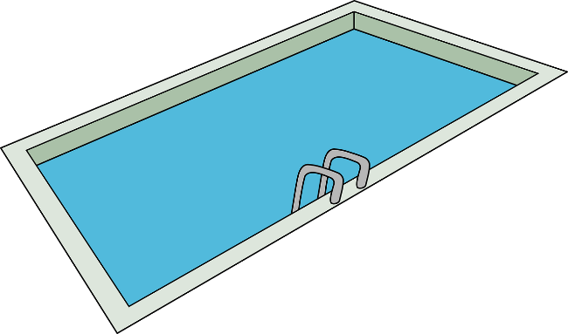

Sport je vrijedan alat za podučavanje jezika jer uključuje učenike u zabavno, impresivno i ugodno iskustvo učenja.

Jedna od prednosti korištenja sporta u učenju jezika je prilika da proširite svoj vokabular. Različiti sportovi nude različite izraze koji se odnose na opremu, položaje i radnje. Učeći ove riječi specifične za sport, možete naučiti nove riječi i koncepte dok se zabavljate i sudjelujete u sportskim aktivnostima. Od nogometa do košarke, možete naučiti nazive opreme, pozicije, tehnike i strategije te poboljšati svoje jezične vještine.

Sport je idealna prilika za uvježbavanje konverzacijskih vještina. Sudjelovanje u raspravama, debatama i općim razgovorima vezanim uz sport pomaže vam da poboljšate svoje sposobnosti govora i slušanja. Također možete planirati strategije, analizirati igre i raspravljati o sportskim događajima, što vam sve može pomoći da se osjećate ugodnije u novom jeziku i pomoći vam da ga tečno govorite. Sudjelovanje u sportskim razgovorima omogućuje vam da izrazite svoje mišljenje, pregovarate sa suigračima i vježbate naizmjence, što dovodi do boljih komunikacijskih vještina. 

Sport uključuje timski rad, suradnju i učinkovitu komunikaciju među sudionicima. Sudjelovanje u timskim sportovima ili hobijima na drugom jeziku daje vam prilike za vježbanje davanja uputa, koordinacije strategija i nuđenja ohrabrenja. Kroz te interakcije razvijate svoje jezične vještine u zabavnom i društvenom okruženju, kao i gradite svoju sposobnost učinkovite komunikacije.

Uključivanje sporta i hobija u programe učenja jezika može značajno poboljšati vašu motivaciju i angažman. Uključivanje sporta i hobija u učenje jezika može potaknuti vaše zanimanje i entuzijazam, jer nudi kombinaciju tjelesne aktivnosti i intelektualne stimulacije. Iskoristivši ovaj entuzijazam, možete biti dio pozitivnog i motivirajućeg okruženja za učenje, što čini izgradnju vaših višejezičnih vještina lakšim nego u tradicionalnoj učionici.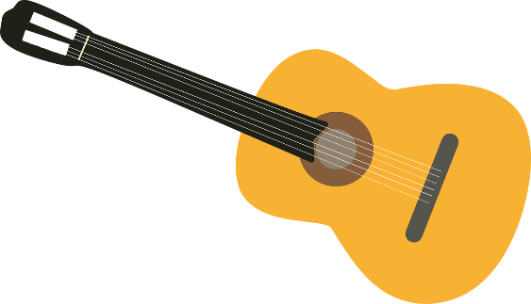

Učenje jezika kroz hobije vrlo je učinkovit i ugodan pristup učenju jezika. Uvođenjem učenja jezika uz hobije, možete iskoristiti svoje postojeće interese i motivaciju za poboljšanje svojih jezičnih vještina. Bilo da se radi o slikanju, kuhanju ili sviranju glazbenog instrumenta, dodavanje učenja jezika uz to čini ga privlačnijim i zabavnijim. Omogućuje vam da istražite specijalizirani vokabular koji se odnosi na vaše hobije, pratite materijale s uputama ili poduke na vašem ciljanom jeziku, uključite se u online zajednice i resurse, pa čak i tražite prilike da vježbate svoje jezične vještine s drugima. Učenje jezika putem hobija ne samo da olakšava usvajanje jezika, već i dodaje dubinu i užitak procesu učenja. Ne samo da vam omogućuje da slijedite svoje strasti, već vam u isto vrijeme pomaže poboljšati jezične vještine.

**Primjeri načina na koje možete poboljšati svoje jezične vještine kroz sport i hobije**

* Pridružite se sportskom timu koji govori samo jezik koji učite
* Slušajte sportski događaj na televiziji ili radiju na jeziku koji učite
* Na jeziku koji učite naučite različite izraze iz sporta ili hobija kojim se bavite

|  |  |
| --- | --- |
| moji sportovi | Moji hobiji |
|  |  |
|  |  |
|  |  |
|  |  |
|  |  |
|  |  |
|  |  |

# 

**How can I improve my language skills through sports?**

____________________________________________________________________________________________________________________________________________________

**How can I improve my language skills through hobbies?**

____________________________________________________________________________________________________________________________________________________

# Studija slučaja: Colaiste Uisce: Poučavanje irskog jezika kroz vodene sportove

Coláiste Uisce ljetna je škola irskog jezika koja se nalazi u okrugu Mayo u Irskoj. Nudi jedinstveni pristup jezičnom uranjanju kombinirajući tradicionalno učenje u učionici s zanimljivim aktivnostima vodenih sportova. Integriranjem nastave irskog jezika sa sportovima na vodi, Coláiste Uisce pruža dinamično i impresivno okruženje za učenike da uče i vježbaju irski.

Coláiste Uisce osnovan je 1989. godine s ciljem promicanja irskog jezika i kulture među mladima. Prepoznajući potrebu za inovativnim metodama podučavanja koje bi uključile učenike i učinile učenje jezika ugodnim, osnivači su odlučili uključiti vodene sportove u nastavni plan i program. Škola je smještena na slikovitoj obali Clew Baya, pružajući savršenu pozadinu za aktivnosti na otvorenom.

Nastavni plan i program na Coláiste Uisce osmišljen je tako da kombinira nastavu jezika s praktičnom primjenom kroz vodene sportove. Dnevni raspored uključuje kombinaciju tečajeva jezika, sportskih aktivnosti i kulturnih iskustava. Nastavu vode iskusni i kvalificirani učitelji irskog jezika koji tečno govore jezik i strastveno dijele svoju kulturu.

Podučavanje jezika u Coláiste Uisce je interaktivno i komunikativno, s fokusom na izgradnju konverzacijskih vještina. Učenici se potiču na aktivno sudjelovanje u raspravama, igrama uloga i grupnim aktivnostima koje poboljšavaju njihov vokabular, gramatiku i izgovor. Učitelji koriste različite nastavne metode, uključujući igre, pjesme i pripovijedanje, kako bi proces učenja učinili ugodnim i nezaboravnim.

Sportovi na vodi sastavni su dio doživljaja Coláiste Uisce. Škola nudi niz aktivnosti poput surfanja, vožnje kajakom, jedrenja, jedrenja na dasci i stojećeg veslanja na dasci. Ove su aktivnosti pažljivo integrirane u nastavni plan i program, pružajući učenicima priliku da vježbaju svoje vještine irskog jezika u situacijama iz stvarnog života. Na primjer, za vrijeme lekcije surfanja učenici mogu naučiti davati upute ili opisivati valove koristeći se irskim. Tijekom aktivnosti vodenih sportova, instruktori komuniciraju prvenstveno na irskom, potičući učenike da koriste jezik prirodno i spontano. Ovaj pristup uranjanja pomaže učenicima da razviju svoje jezične vještine i steknu samopouzdanje u govoru irskog.

Inovativni pristup Coláiste Uisce učenju jezika stekao je priznanje na nacionalnoj i međunarodnoj razini. Škola je pohvaljena za svoju kreativnu pedagogiju, doprinoseći revitalizaciji irskog jezika među mladima. Uspjeh Coláiste Uisce nadahnuo je druge škole jezika da istraže alternativne metode podučavanja koje kombiniraju obrazovanje i tjelesne aktivnosti.

**Pitanja**

1. Kako Colaiste Uisce pokušava poboljšati višejezične vještine učenika na svojim tečajevima?

_____________________________________________________________________________________________________________________________________________________________________________________________________________________________________________________________________________________________________________________________________________________________________________________________________________________________________________________________

1. Mislite li da metoda Colaiste Uisce funkcionira bolje od podučavanja jezika u tradicionalnoj učionici?

_____________________________________________________________________________________________________________________________________________________________________________________________________________________________________________________________________________________________________________

1. Što mislite kako biste mogli poboljšati svoje višejezične vještine koristeći se sportom i hobijem?

_____________________________________________________________________________________________________________________________________________________________________________________________________________________________________________________________________________________________________________

# 

# Aktivnost učenja

|  |  |  |  |
| --- | --- | --- | --- |
| **Transverzalna tema** | Poboljšanje višejezičnih kompetencija kroz sport i hobije | | |
| **Naziv aktivnosti** | Jezična olimpijada | | |
| **Vrsta izvora** | **Aktivnost učenja** | | |
| **Fotografija** |  | | |
| **Trajanje aktivnosti**  **(u minutama)** | 60 minuta | **Ishod učenja** | * Otvorenost za izlazak iz svoje zone udobnosti |
| **Cilj aktivnosti** | Cilj ove aktivnosti je stvoriti zabavno i natjecateljsko okruženje u kojem možete vježbati i poboljšati svoje jezične sposobnosti dok uživate u raznim sportovima i hobijima. | | |
| **Materijali potrebni za aktivnost** | * Sportska oprema (prema odabranim sportovima) * Materijali za učenje jezika (npr. kartice s rječnikom, rječnik) * Flipchart papir * Štoperica ili mjerač vremena | | |
| **Upute korak po korak** | * **Korak 1:** Dobit ćete popis od četiri sporta koja možete isprobati kao što su košarka, nogomet, tenis, badminton itd * **Korak 2:** Pripremite se za sudjelovanje u raznim sportskim izazovima uz uključivanje aktivnosti učenja jezika. Na primjer, ako je odabrani sport košarka, možete vježbati vježbe šuta dok učite vokabular vezan uz košarku na ciljanim jezicima. * **Korak 3:** Isprobajte svaku od četiri aktivnosti i upotrijebite rječnik kako biste pronašli nazive za specifične pojmove koji se odnose na taj sport. Na primjer, potražite riječi povezane s tenisom kao što su as, poen, mreža, reket itd. Provedite 10 minuta igrajući svaki sport i 5 minuta učeći i vježbajući pojmove povezane s njim. Prođite kroz druge sportove dok ne dobijete bazu podataka pojmova za vježbanje.   **Varijacije:**  To možete učiniti kao pojedinac, ali može najbolje funkcionirati u grupi gdje možete vježbati svoje jezične vještine s drugim ljudima. | | |

# Dodatna literatura ili materijali za učenje

Čestitamo, došli ste do ove točke i dovršili ste svoje aktivnosti samorefleksije povezane s *'Izgradnjom kompetencija pismenosti kroz umjetnost'* Što slijedi? Ako želite saznati više o temama koje ste do sada obrađivali u ovoj lekciji, pripremili smo sljedeće dodatne materijale za čitanje za vas. Ovaj odjeljak predstavlja neke poveznice na dodatne materijale i videozapise koje smo pronašli na internetu za koje mislimo da će vam pomoći da napravite sljedeći korak u razvoju svog znanja.

|  |  |
| --- | --- |
| **Naslov izvora:** | Zašto djeca brže uče jezike baveći se sportom |
| **Adrese tema:** | Prednosti poučavanja jezičnih vještina kroz tjelesnu aktivnost |
| **Uvod u resurs:** | Ovaj članak istražuje vezu između tjelesne aktivnosti i učenja jezika kod djece. U članku se objašnjava da djeca mogu brže učiti jezike ako se bave sportom. |
| **Što ćete dobiti korištenjem ovog resursa?** | Čitajući ovaj članak, dobit ćete dragocjene uvide u povezanost između sporta i učenja jezika kod djece te kako je to potkrijepljeno znanošću. |
| **Link na resurs:** | <https://blog.esl-languages.com/blog/learn-languages/kids-learn-languages-faster-by-doing-sport/> |

|  |  |
| --- | --- |
| **Naslov izvora:** | Jezik, glazba i tjelovježba. Jesu li međusobno povezani? |
| **Naziv teme:** | Povezanost glazbe, tjelesne aktivnosti i učenja jezika |
| **Uvod u resurs:** | Ovaj članak istražuje kognitivni razvoj djece i kako se razvija u odrasloj dobi. Također ispituje postoji li veza između učenja jezika, glazbe i tjelesne aktivnosti. |
| **Što ćete dobiti korištenjem ovog resursa?** | Čitajući ovaj članak saznat ćete više o povezanosti glazbe, tjelesne aktivnosti i učenja jezika. |
| **Link na resurs:** | <https://files.eric.ed.gov/fulltext/ED594074.pdf> |

